HU.125 – TEMPO MÉDIO DE ANÁLISE
PROJETO: Viabiliza — Sistema de Licenciamento Eletrônico

HISTÓRICO DE REVISÃO
DATA | RESUMO DAS ALTERAÇÕES | VERSÃO | Responsável
16/10/2026 | Revisão pela implementação vigente | 2.0 | Sudoeste Informática
16/10/2026 | Texto revisto para a linguagem de quem usa o sistema | 2.1 | Sudoeste Informática
19/10/2026 | Retirada das HUs sem funcionalidade no sistema, renumeração e reordenação das demais (retaguarda primeiro, portal depois) | 2.2 | Sudoeste Informática

VISÃO GERAL
O gestor vê, no mesmo recorte, o tempo por etapa, o tempo agregado de emissão do documento de viabilidade, os percentis do período, os percentis por categoria e os gargalos. Não é uma média única. A lista processo a processo da emissão fica em outra tela. A exportação desta tela é o detalhe por etapa, em CSV, XLSX ou PDF habilitados, e não a lista de sedes de escritório virtual. Os filtros são datas, setor, analista, bairro, atividade e categoria. A consulta fica registrada.

SUMÁRIO

ÉPICO: EP15 — Relatórios e Indicadores
HISTÓRIA DE USUÁRIO: Tempo médio de análise
PRÉ-REQUISITOS
DEPENDÊNCIAS
INTERFACE DE USUÁRIO
TELA 1 - Tempo de análise
COMPORTAMENTO ESPERADO TELA 1

ÉPICO: EP15 — Relatórios e Indicadores
Como gestor quero ver onde o tempo de análise se concentra, de modo que eu compare etapas e não só uma média única.

HISTÓRIA DE USUÁRIO: Tempo médio de análise
Como gestor quero etapa, emissão agregada, percentis e gargalos no mesmo recorte, de modo que o detalhe da emissão documento a documento fique na tela própria.

PRÉ-REQUISITOS
• Atribuição de consultar relatórios

DEPENDÊNCIAS
Passadas
• Processos com tempo de etapa e de emissão já apurado

Futuras
• Nenhuma

INTERFACE DE USUÁRIO

TELA 1 - Tempo de análise
Caminho no menu: Indicadores > Tempo de análise. O detalhe processo a processo da emissão fica em Indicadores > Emissão da viabilidade.

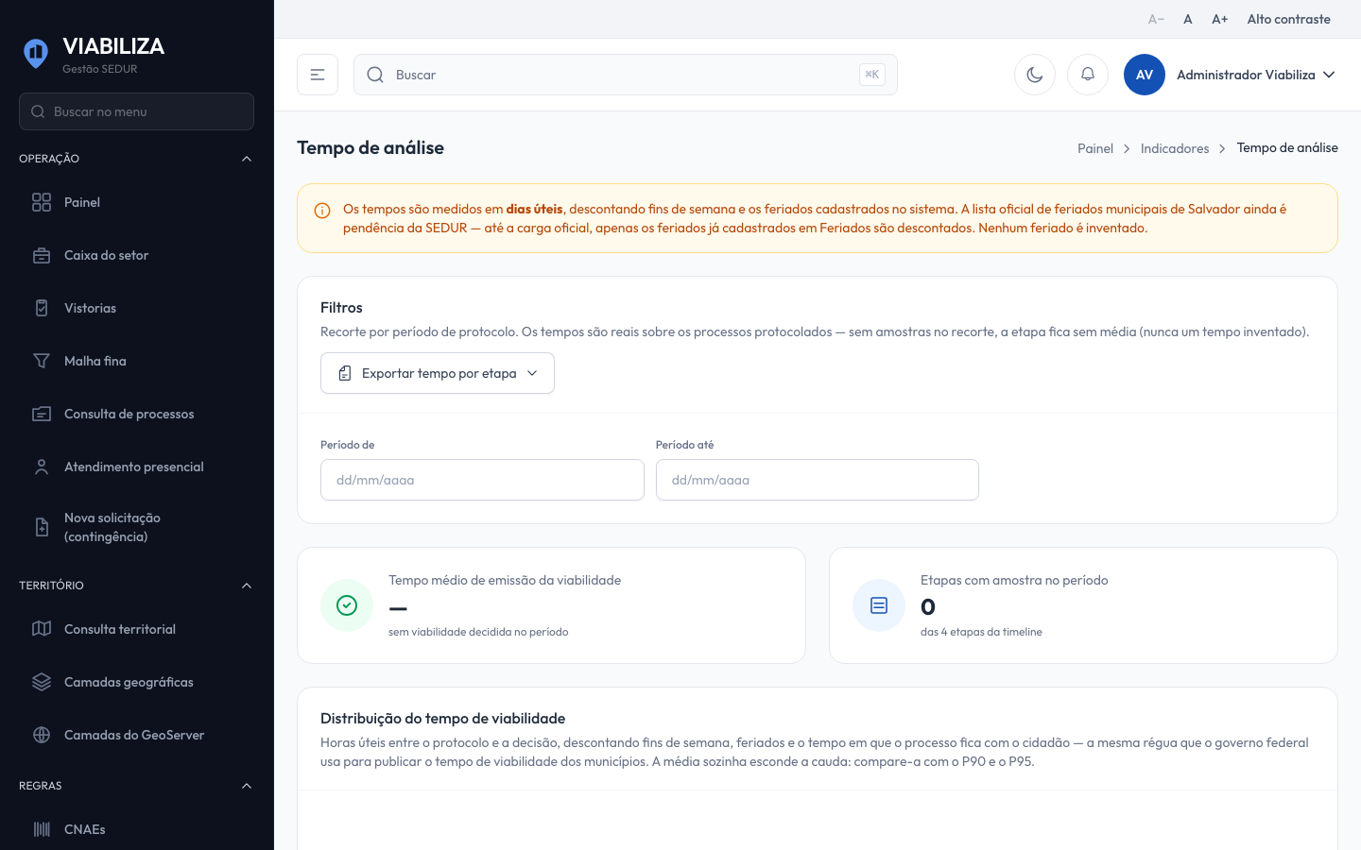

COMPORTAMENTO ESPERADO TELA 1
Cenário 1: Medidas do recorte
Dado que o gestor informa o recorte
Quando abre o tempo de análise
Então vê etapa, emissão agregada, percentis e gargalos do mesmo filtro, e a consulta fica registrada

Cenário 2: Exportar
Dado que o gestor pede CSV, XLSX ou PDF
Quando a exportação ocorre
Então o arquivo é o detalhe por etapa e não a lista de escritório virtual

